

**Litomyšlský korbel**

**5. dubna 2025**

**Minipivovar Veselka Litomyšl ve spolupráci se Sdružením přátel piva pořádá pod patronací Cechu domácích pivovarníků, z.s.**

**SOUTĚŽ DOMÁCÍCH PIVOVARNÍKŮ**

**X. ročník**

**Soutěžní kategorie:**

A - Světlý ležák plzeňského typu (BJCP 3b)    (od 11,0 do 14,9 EPM) (Liga ležáků 2025)

B - Polotmavý a tmavý ležák českého typu (BJCP 3c a 3d)    (od 11,0 do 14,9 EPM)

C - Pale Ale - **bez udání konkrétního typu (podmínkou jen barva – světlá až polotmavá** (od 11,0 do 15,0 % EPM) Účastník je povinen specifikovat konkrétní styl a EPM.

D – IPL – spodně kvašené pivo. Podmínkou je užití chmele Genotyp 5432*) Dry Hopping **pouze s chmelem Genotyp 5432** (od 11,0 do 15,0 % EPM). Účastník je povinen specifikovat EPM.

E – Baltic Porter (9C Baltic Porter) od 1.060 do 1.090 OG (přibližně od 14 do 21 EPM)

F – Gose včetně ochucených variant (BJCP 23G a 29A Gose /Fruit Beer (od 9,0 do 13,9 EPM)

G – Pastry Sour Ale (BJCP 29C -Specialty Fruit Beer). Účastník je povinen specifikovat konkrétní styl a EPM.

H - Divoká karta - **ostatní pivní styly (nesmí být zařazen vzorek v jiné kategorii. U divoké karty musí účastník přiřadit svému vzorku styl (tedy druh piva), podle které bude komise posuzovat čistotu stylu.**

**a) Při počtu nižším než čtyři vzorky v kategorii se kategorie ruší a převádí se do kategorie Divoká karta.**

**b) Jeden účastník může registrovat maximálně dva vzorky svého piva v jedné kategorii.**

**c) * Kategorie D** – IPL: **Registrovaní účastníci této kategorie si pošlou požadavek o zaslání chmele na mailovou adresu** [**trnkova@chizatec.cz**](mailto:trnkova@chizatec.cz)**. Chmelové granule Vám budou doručeny zdarma v maximálním množství 500g na osobu na Vaši adresu, kterou uvedete včetně telefonního čísla pro doručovatele.**

**d) Příjem vzorků proběhne 5. 4. od 9:00 do 10:00 na sále restaurace Veselka.**

**e) Vzorky je možné zaslat poštou předem nebo osobně na adresu:**

**VESELKA LITOMYŠL s.r.o., T. Novákové 64, 570 01 Litomyšl**

**f) Registrační poplatek za jeden vzorek činí 120 Kč. Poplatek můžete uhradit na místě nebo bankovním převodem. Další informace k platbě bankovním převodem upřesníme po otevření registračního systému.**

**g) Minimální testovací množství – 1l rozdělené vždy minimálně ve 2 lahvích!**

**h) Registrace bude uzavřena dne 31. 3. !!!**

**i) Registraci do soutěže budete provádět přes registrační formulář, který zveřejníme na FB události**

**j) Doplňující informace a doporučení**

* **kategorie D – viz strana 2**

**Soutěž zařazena do systému BJCP !!!**



Doplňující informace – kategorie D

**Registrovaní účastníci této kategorie si pošlou požadavek o zaslání chmele na mailovou adresu** [**trnkova@chizatec.cz**](mailto:trnkova@chizatec.cz)**. Chmelové granule Vám budou doručeny zdarma v maximálním množství 500g na osobu na Vaši adresu, kterou uvedete včetně telefonního čísla pro doručovatele. Chmel bude možné objednávat v termínu od 6. ledna do 1. března 2025.**

**Užití jiných chmelů je povoleno. Dry Hopping pouze s chmelem Genotyp 5432.**

**Genotyp 5432**

Testování genotypu 5432, který je od roku 2022 v registračních zkouškách.

Jedná se o nový typ aromatického chmele.

Vyšší obsah je geneticky založený na odrůdách Herkules a Magnum

a chmelové aroma na odrůdách Žatecký červeňák a Sládek.

Obsah a složení chmelových pryskyřic

|  |  |  |  |  |
| --- | --- | --- | --- | --- |
| Genotyp | Alfa  (%w/w) | Beta  (%w/w) | Poměr  alfa/beta | Kohumulon  (%rel.) |
| 5432 | 6,8 | 3,8 | 1,8 | 24,7 |

Obsah a složení chmelových silic

|  |  |  |  |  |  |
| --- | --- | --- | --- | --- | --- |
| Obsah silic  (%w/w) | Myrcen  (% rel.) | Karyofylen  (%rel.) | Farnesen  (% rel.) | Humulen  (%rel.) | Selineny  (% rel.) |
| 1,0 | 20,5 | 10,6 | < 0,1 | 21,3 | 2,6 |

Vůně chmelových hlávek má střední intenzitu

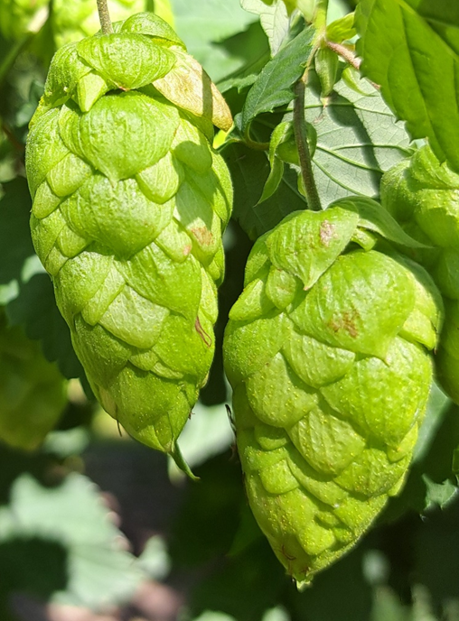Charakter vůně

